**Требования к оформлению:**

* Шрифт у обычного текста 14pt. Нет пробелов или отступов между текстом.
* Должен быть указан вариант и задание.
* Листинги и рисунки нумеруются и подписываются снизу с описанием что это за листинг/рисунки. Так же на листинг или рисунок должна быть ссылка в тексте по типу: «Ниже представлен листинг 1», «как показано на рисунке 1».
* Подпись внизу листинга/рисунка 12pt.
* Между текстом и листингами/рисунками ставится пустая строка 10pt.

**Пример того, как должен выглядеть отчет показан ниже.**

**Государственное образовательное учреждение**

**среднего профессионально образования «Тираспольский техникум информатики и права»**

**ОТЧЁТ**

**Практическое задание №1**

по дисциплине «Разработка программных модулей»

**тема: «Ветвление. Условный оператор»**

Работу выполнил

студент группы --

(ФИО полностью)

Руководитель,

преподаватель

Подсекина Т.С.

Тирасполь, 2025

**Вариант 5**

**Задание 1**. Даны два различных вещественных числа. Определить: а) какое из них больше; б) какое из них меньше.

В листинге 1 приведен код программы.

|  |
| --- |
| void main(void)  {  float a, b, min, max;  system("chcp 1251");  system("cls");  printf("\t\tПРОГРАММА ОПРЕДЕЛЕНИЯ MAX И MIN ЧИСЛА\n\n");  printf("Введите два вещественных числа");  scanf_s("%f%f", &a, &b);  if (a > b)  printf("Из двух чисел больше = %.2f и меньше = %.2f", a, b);  else if (a < b)  printf("Из двух чисел больше = %.2f и меньше = %.2f", b, a);  else  printf("Эти числа равны");  _getch();  } |

Листинг 1 – программа определения max и min числа

Ниже на рисунках 1-3 представлены тесты программы при разных входных параметрах.

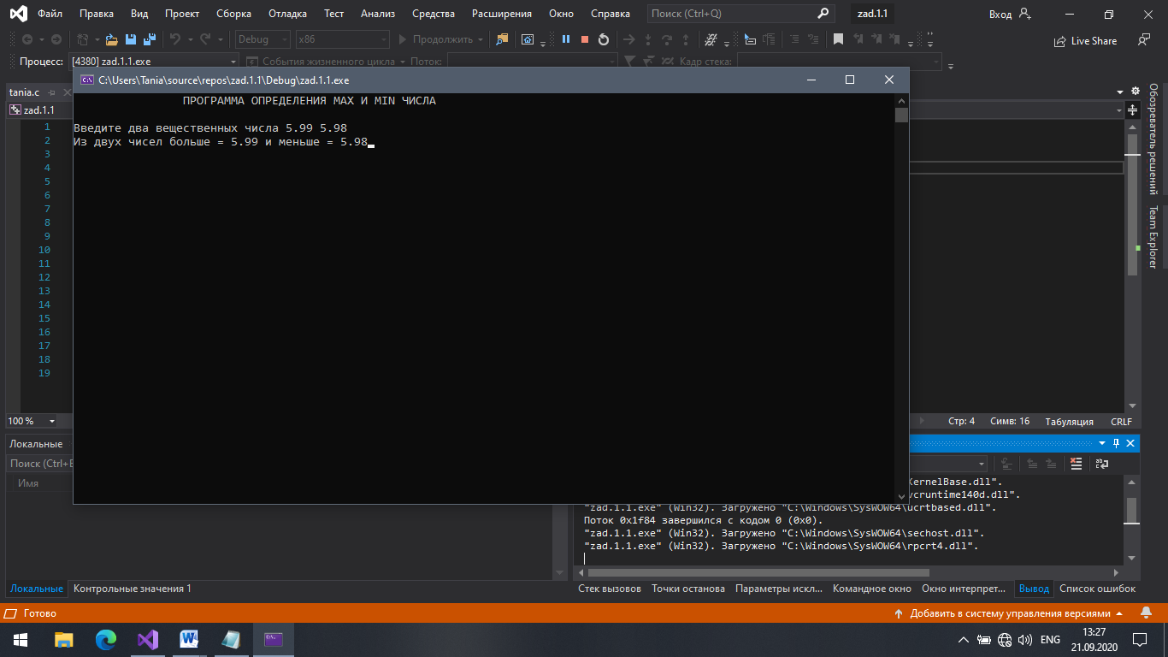

Рисунок 1 – тест 1

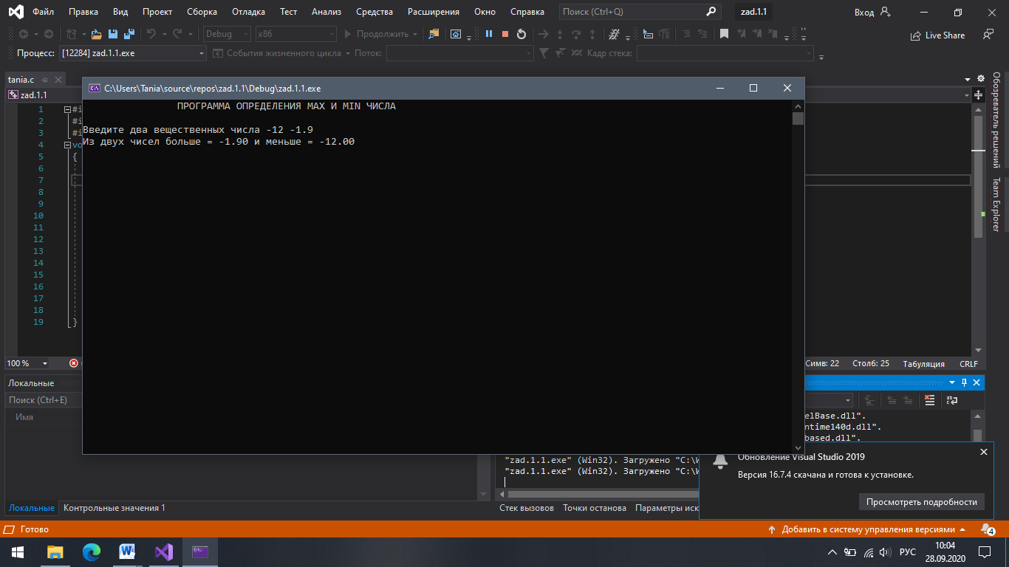

Рисунок 2 – тест 2

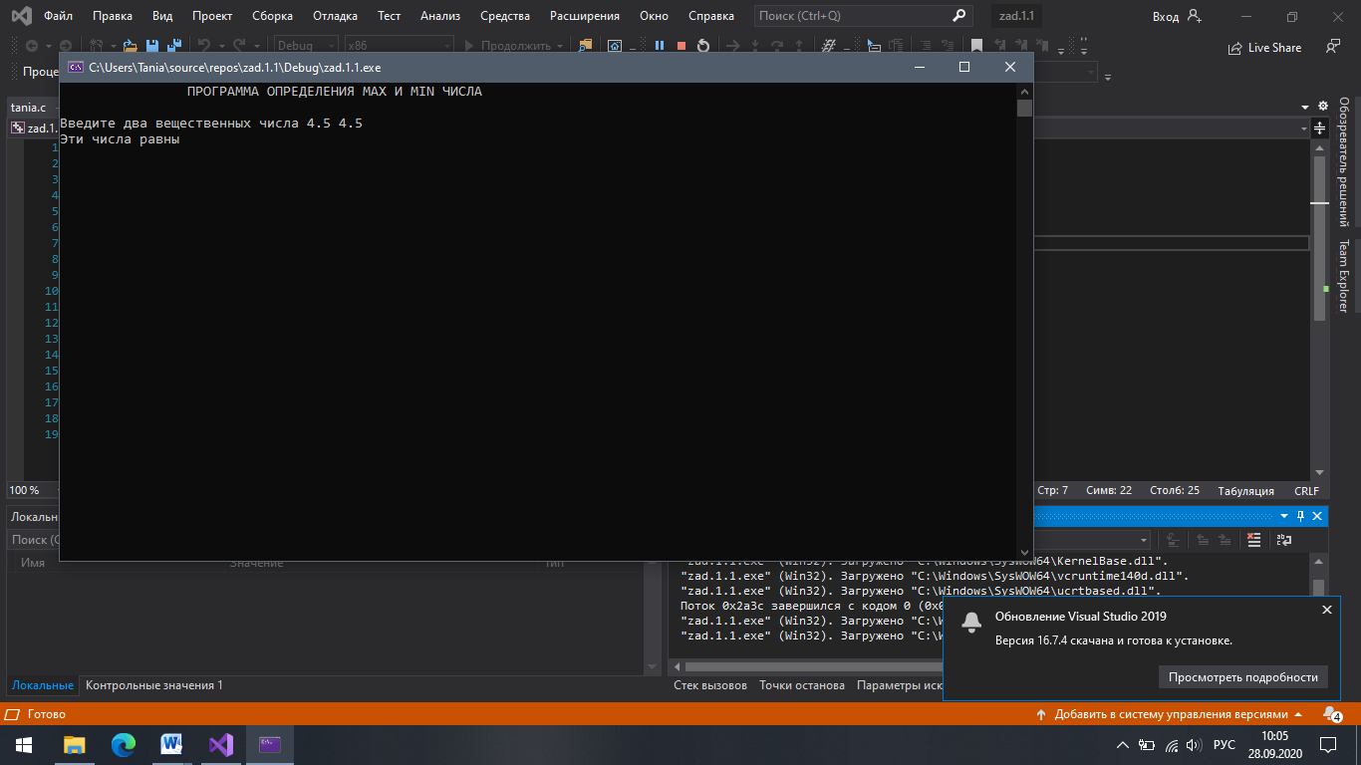

Рисунок 2 – тест 2

**Ответы на вопросы**

1

2

3